**APPL TUGAS 8**

**Membuat Rancangan User Interface**



**Nama Tim :**Two Pair Tech

**Aplikasi :** Easy Healthy

**Nama Anggota :**

Aziz Azmi Jundullah Al Islami (2100018442)

Cyifa Detra Raharja (2100018425)

**PROGRAM STUDI INFORMATIKA**

**FAKULTAS TEKNOLOGI INDUSTRI**

**UNIVERSITAS AHMAD DAHLAN**

**2023**

Diagram Activity

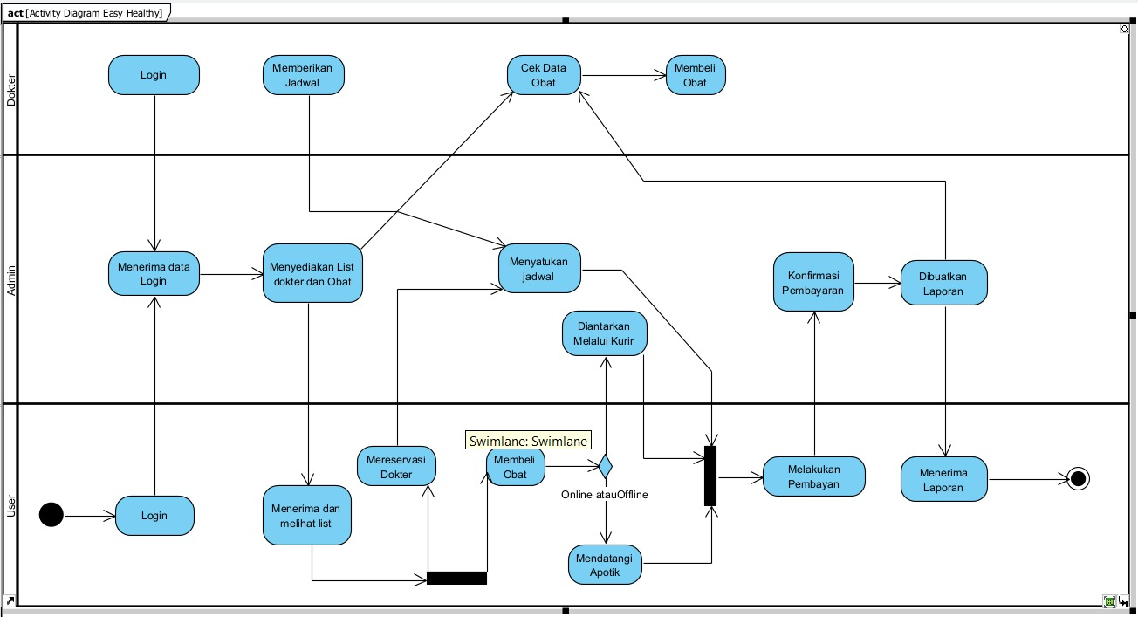

**Bagian Aziz Azmi J A I**

1. **Interface Login**

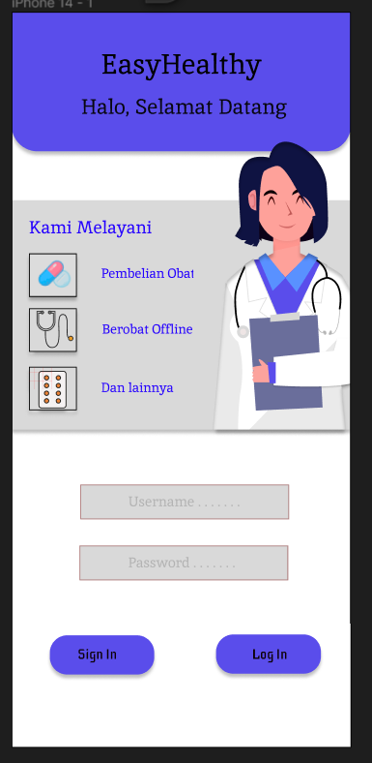

Ini adalah Interface dari aktivitas Login yang dimana kita bisa melakukan pendaftaran (log in) jika masih belum punya akun, jika sudah punya tinggal masukan username password kemudian klik Log In untuk masuk ke aplikasi

1. **Interface Home Page (Menu awal)**

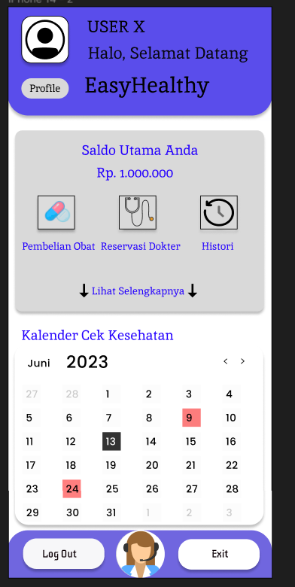

Ini adalah Menu Utama setelah Log In, dimana semua fitur aplikasi disajikan dan bisa dibuka seperti Profile, Pembelian Obat, Reservasi Dokter, Histori, dan ada tombol untuk lihat semua fitur lainnya (Untuk Update di masa mendatang).

Kemudian ada Kalender Kesehatan untuk menjadwalkan pengobatan user (agar rutin) jika diperlukan.

Dan di Footer ada tombol untuk Log Out (kembali ke menu Log In) , Exit (keluar dari aplikasi), dan Tombol untuk menghubungi Costumer Service jika ada masalah

**Bagian Cyifa Detra**

1. **Interface Menu Pembelian obat & Pembarannya**

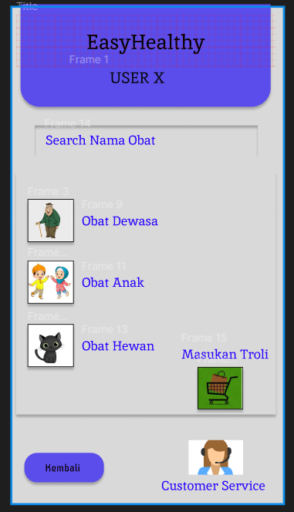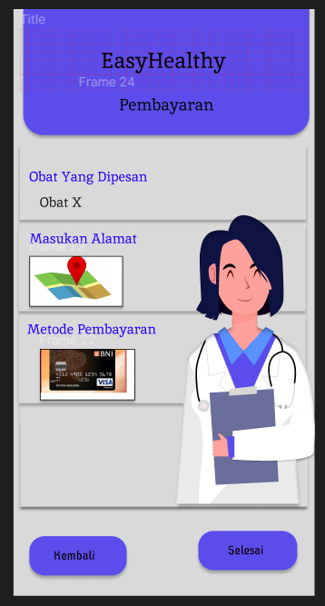

Setelah masuk ke menu pembelian obat, disediakan pilihan Obat Dewasa, Anak dan Hewan atau bisa mencari menggunakan fitur Searching, kemudian untuk pembayaran masuk ke menu Masukan Troli.

Di menu Pembayarn tersedia List Obat yang ingin dibeli, masukan alamat untuk pembelian online, kemudian bisa memilih metode pembayaran.

1. **Interface Menu Reservasi Dokter dan Pembarannya**

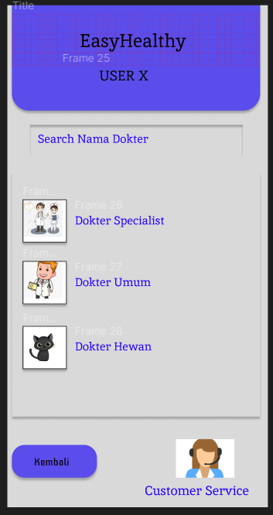 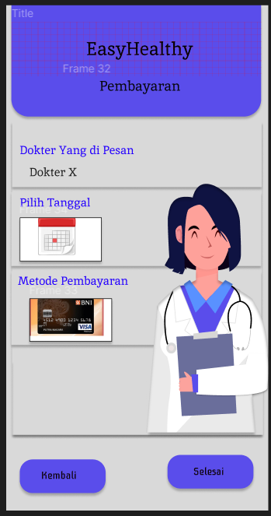

Setelah Masuk ke menu reservasi dokter, bisa memilih dokter Specialist, Umum dan hewan atau bisa dicari juga nama dokternya di pencarian.

Jika sudah memilih dokter maka langsung pindah ke menu pembayaran, muncul nama dokternya, kemudian memilih tanggal reservasinya, dan memilih metode pembayarannya.